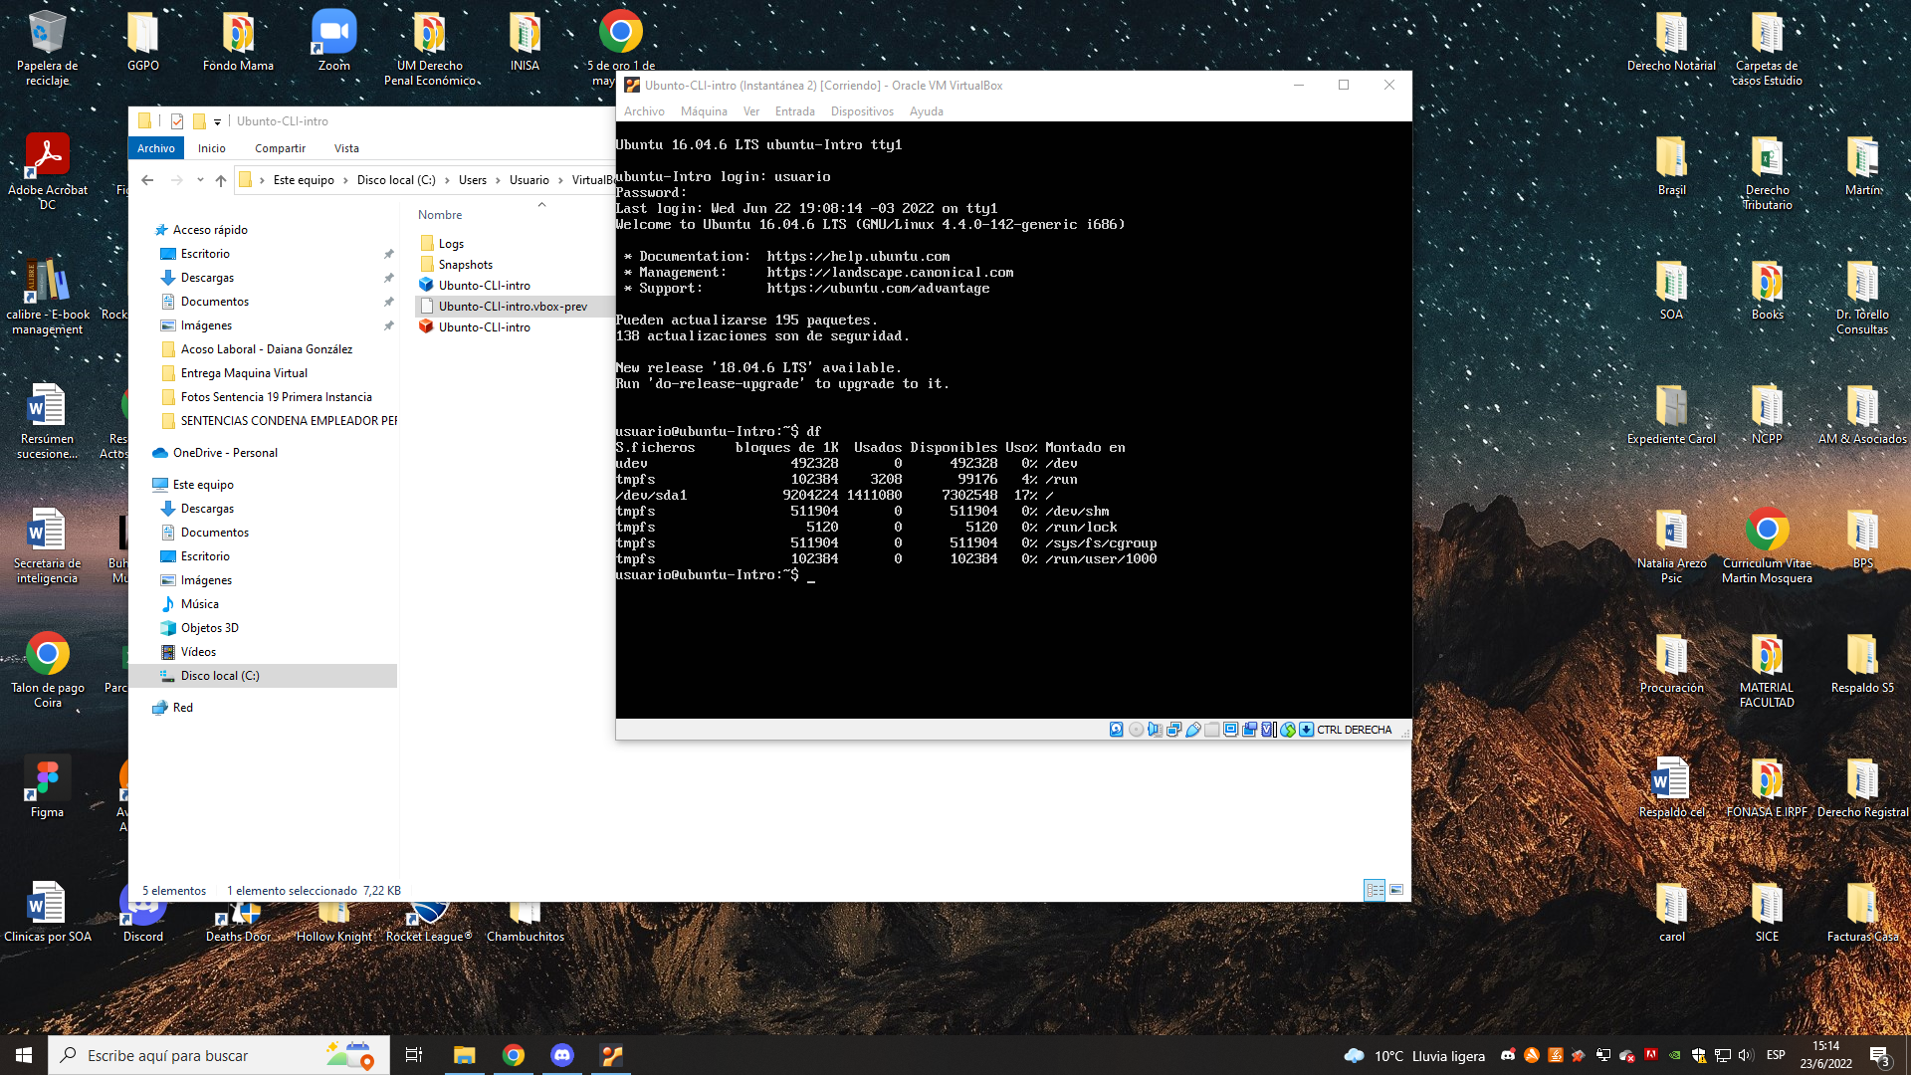

**Comando df:**

Dicho commando nos permite visualizar el espacio disponible en los sistemas de archivos montados en tiempo real.

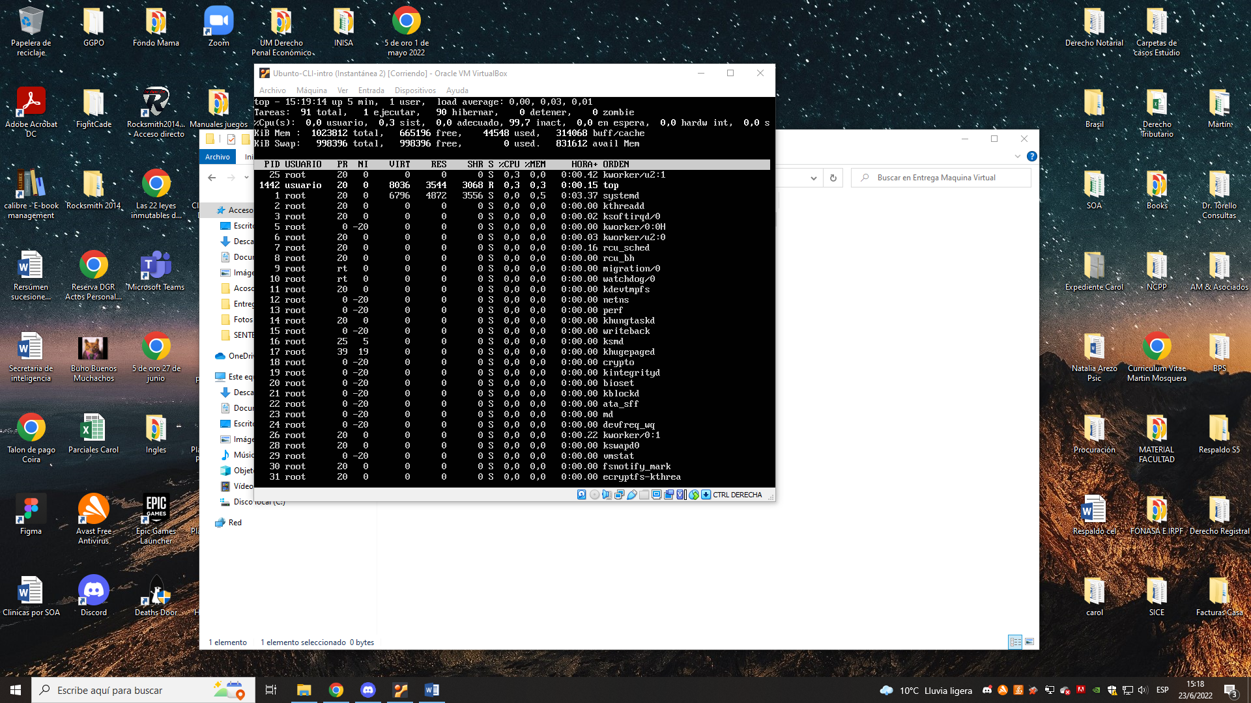

**Comando top:**

Este comando permite ver las tareas ejecutándose en tiempo real en el sistema operativo.

**Comando poweroff:**

Este comando permite detener el sistema y apagar la máquina virtual desde la línea de comando.